= = = = = = = = = = = = = = = = = = = = = =

@Press_PR素材

= = = = = = = = = = = = = = = = = = = = = =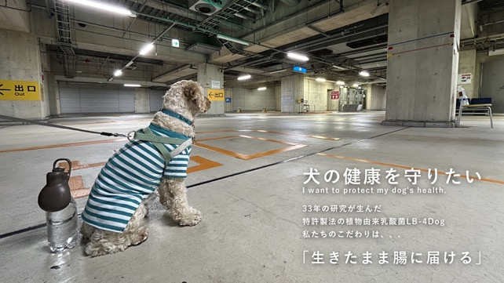

【はじめに】

現代において、私たちの健康は生命力によって支えられています。

しかし、その生命力が失われつつあると感じたことはありませんか？

目眠しく進む開発の背景には、さまざまな自然環境や生活環境が壊されています。

そんなことにも人間は柔軟に対応してきましたが…。

「何かのために 何かが犧牲になる」…。

健康的な生活を維持する。

家族と共に健やかな日々を送るために、生命力を高めることが不可欠です。

これが私たちが考えるワンちゃん向けの乳酸菌「植物由来乳酸生菌」LB-4 Dogを開発する理由です。

【出会いと気づき】

今から9年前、私は「ABM®乳酸菌」と出会い、乳酸菌の重要性に気付きました。それまで乳酸菌と言えば市販のヨーグルトを思い浮かべる程度でしたが、乳酸菌「植物由来乳酸生菌」は体内の健康に深く関与していることを知りました。

そこで、開発スタッフと一緒に暮らしている便秘気味のワンちゃんに乳酸菌を与えたところ便通が改善し、他のワンちゃんも乳酸菌を与えると下痢が改善し、散歩中のウンチの処理も楽になったとの声をいただきました。

これはワンちゃんにも効果があるのではないかと感じ、研究を深めていく決意をしました。

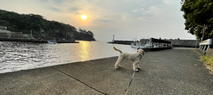

【開発への想い】

最近のコロナウイルスの流行は、健康の大切さを再認識させました。その中で、私たちは乳酸菌「植物由来乳酸生菌」がもたらす『チカラ』を農作物に応用する研究を行い、すばらしい成果を得ることができました。

葉もの野菜は通常より栄養価が高く育ち、冷蔵室内で保存しても約3ヶ月新鮮さを保つことが確認されました。

今までの常識では、乳酸菌が入る植物はないとされてきましたが、近年の研究により「エンドファイト（内生菌）」と呼ばれる農法で植物内部に存在する微生物群が明らかになっています。

これを手がかりに、さまざまな作物に「ABM®乳酸菌」を与えて育成するテストを始めました。

農薬や化学肥料を一切使用せず、自然有機物堆肥と乳酸菌だけで育てる実験で、その成果は目を引くものでした。

約33年にわたる研究で、乳酸菌の常識を180度覆す結果が明らかになり、これはワンちゃんの健康にも広がると確信しました。

また、乳酸菌は発酵過程で成分を生成し、食事で摂取した糖分や蛋白質を「生きた4つの植物由来ABM乳酸菌」がアミノ酸へと分解します。この効果は、血糖値を抑え健康の改善に繋がります。

この研究の中で、人間とワンちゃんの腸構造が似ていることが分かり、ワンちゃんにも同じような利点を作り出せるのではないかと感じました。

学術機関の実験研究で、ワンちゃんに乳酸菌を与えても害がないことも確認でき、その効果は健康なDOG LIFEを支えるものでした。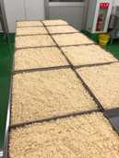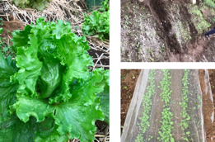

［乳酸菌の特性・効果への期待］

乳酸菌は約2000種類以上が存在します。その中でも植物由来の乳酸菌は特に優れた耐酸性、耐塩性、耐熱性を持ち、生きたまま腸に届くプロバイオティクス効果を発揮します。プロバイオティクス効果は大きく２つあり、１つは糖分やタンパク質を分解することで血糖値上昇の抑制や栄養吸収率の向上が期待できます。２つ目は有機酸(効果のある物質)を次々に生成することで効果が持続します。これからの効果は生きた菌だけがなせる業です。

本商品は、国産大豆100%の全粒粉を使用し健康維持に欠かせない有用性のある4つの乳酸菌を緻密なバランスで配合した特許製法のプロバイオティクス商品です。

生きた乳酸菌が腸まで届くことによって、腸内で糖質や悪玉菌を取り込み善玉菌へと変換する働きがワンちゃんの腸内環境を整え老廃物の排出をスムーズにします。さらに大豆特有の栄養成分も期待でき、より一層の免疫アプローチが日々のストレス等から健やかなDOG LIFEをサポートできます。

特に、この乳酸菌を用いた腸内環境の整備は、体内の健康のみならず、

皮膚や被毛の状態にも良い影響を与えることが期待されます。

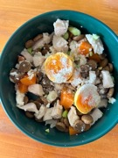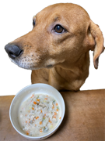

［ワンちゃんの健康を守るために］

ワンちゃん達はとても忠実で賢く我々人間にとってそばに居てくれるだけで幸せを感じ笑顔にさせてくれる存在です。

そんな家族の一員のワンちゃんも人間同様で感情や個性を持った動物です。実はストレスを感じつつも我慢してしまい辛い病気になってしまう事が多々あります。他、良かれと思って与えている食事（ドライフード等）も善い物もあれば粗悪な物もあります。コレばかりは、飼い主さんが決める物となります。毎回同じ食事でも食べてくれるワンちゃんも居れば、そうで無いワンちゃんも居ます。人間同様にワンちゃんも悪い物が蓄積され病気にかかってしまう事も否めません。

私たちの家族であるワンちゃんも、大切なパートナーとして健康を維持する事が求められます。

犬用乳酸菌（植物由来乳酸生菌）の開発により、ワンちゃんの腸内環境を整え、免疫力を高め、健康で丈夫な身体を得る事が出来ると信じています。

是非、この犬用乳酸菌を多くの飼い主の方々に知っていただき、健やかなDOG LIFEをサポートして頂きたいと思っています。

［社会貢献などの活動］

私たちはこの事業を進める中で、保護犬施設への支援を行っています。

「保護犬施設」と一口に言っても、それぞれの施設が異なる理念を持って活動しており、多くの団体が存在しています。

その中で、能登半島地震によって被災し、愛する飼い主や慣れ親しんだ環境を失ったワンちゃんたちが保護されている施設があります。

突然の恐怖や孤独感は、ワンちゃんも人間も同じです。

特に、過剰なストレスを抱えたワンちゃん一頭一頭の個性を尊重し、向き合う環境を大切にしている保護犬施設もあります。

その施設の一つが、長野県にある特定非営利活動法人「ＪＡＺＺＹ　ＤＯＧ　ＬＩＦＥ」さんです。

保護犬施設はあくまでも一時的な避難場所に過ぎません。

医療面でのサポートも行っていますが、ワンちゃんたちにとっては、恐怖心や新しい環境へのストレスが大きな負担となっています。

私たちの理念である「心身共に健やかな生活」を送るための手助けとして、LB-4 Dog乳酸菌の提供を提案し、実際に試していただくこととなりました。

LB-4 Dog乳酸菌を1ヶ月ほど与えたところ、食欲が低下していたワンちゃんや血便が続いていた子、強い攻撃行動のある子など、さまざまな状況にあるワンちゃんたちの睡眠の質が改善し、便の状態も良好になり、落ち着きを取り戻すなど、心を開き始める様子が報告されました。

これらの結果は、私たちにとって大きな励みとなり、今後も更なる支援を続けていく決意を新たにしました。

保護犬たちが心身ともに健やかな生活を送れるよう、これからもこの取り組みを広げていければと考えています。

- - - - - - - - -

協力：

特定非営利活動法人　ＪＡＺＺＹ　ＤＯＧ　ＬＩＦＥ

WEB：

https://jazzydog-life.com/

Instagram：

https://www.instagram.com/jazzydog_life/

https://www.instagram.com/jazzydog.japan/

= = = = = = = = = = = = =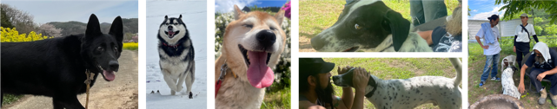

［最後に］

生活習慣を見直すきっかけにABM乳酸菌(植物由来乳酸生菌)を取り入れることで、生活に馴染んだ「未病予防」の大切さを知りました。この経験を通じて、乳酸菌(植物由来乳酸生菌)の効果を体感し安心できる生活を実感してます。

この「未病予防」の取り組みを愛犬にも広げ、健康的な未来を共に築いていけたら幸いです。

bedog-logomark-4color.svg